БИЛЕТЫ ПО ФИЗИКЕ.
Переводной экзамен 7 класс
БИЛЕТ 1
1. Строение вещества. Молекулы и атомы.
2. Задача на правило рычага
При равновесии рычага на его большее плечо, равное 60 см, действует сила 40 Н, на меньшее - 120 Н. Определите меньшее плечо.

БИЛЕТ 2
1. Диффузия в газах, жидкостях и твердых телах. Взаимное притяжение и отталкивание молекул.
2. Задача на вычисление силы тяжести тела
Определите силу тяжести, действующую на чугунный брусок массой 30 кг.

БИЛЕТ 3
1. Агрегатные состояния вещества. Различие в молекулярном строении твёрдых тел, жидкостей и газов.
2. Задача на определение вещества по плотности
Какая жидкость налита в сосуд объемом 62,5 л, если ее масса равна 50 кг?

БИЛЕТ 4
1. Механическое движение. Равномерное и неравномерное движение. Скорость. Единицы скорости. Расчёт пути и времени движения.
2. Задача на расчет давления твердого тела
Мальчик массой 45 кг стоит на лыжах. Длина каждой лыжи 1,5 м, ширина 10см. Какое давление оказывает мальчик на снег?

БИЛЕТ 5
1. Инерция.
2. Задача на определение вида движения
Определите скорости движения тел на графике
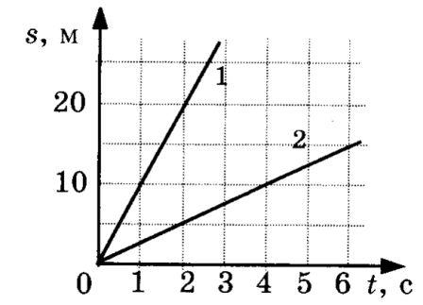

БИЛЕТ 6
1. Взаимодействие тел. Масса тела. Единицы массы.
2. Задача на расчет давления в жидкостях
Определите давление на глубине 0,6 м в керосине. (Плотность керосина 800 кг/м³)
БИЛЕТ 7
1. Плотность вещества. Расчёт массы и объёма тела по его плотности.
2. Задача на определение жесткости пружины
Определите жесткость пружины, если под действием силы 4 Н она растянулась на 8 см.

БИЛЕТ 8
1. Сила. Сила тяжести. Вес тела.
2. Задача на расчет массы тела по плотности вещества.
Какова масса 0,5 л молока? (Плотность молока 1030 кг/м³)

БИЛЕТ 9
1. Сила трения. Трения покоя. Трение в природе и технике
2. Задача на определение веса тела.
Найдите вес тела, масса которого 5 кг.

БИЛЕТ 10
1. Давление. Единицы давления. Способы уменьшения и увеличения давления.
2. Задача на расчет архимедовой силы.
Объем куска железа 0,1 дм³. Какая выталкивающая сила будет на него действовать при полном его погружении в воду?

БИЛЕТ 11
1. Давление газа. Передача давления жидкостями и газами. Закон Паскаля.
2. Задача на определение цены деления прибора
Определите цену деления мензурки
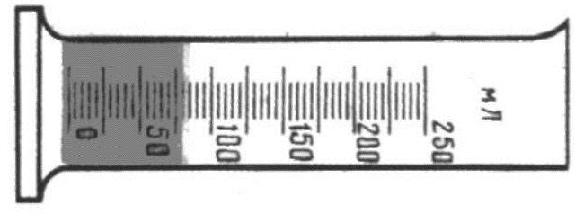

БИЛЕТ 12
1. Давление в жидкости и газе. Расчёт давления на дно и стенки сосуда.
2. Задача на определение объема тела
Определите объем камня
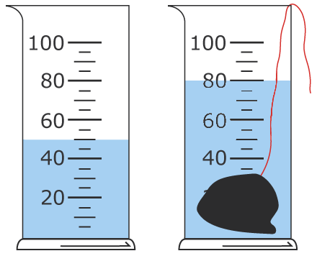

БИЛЕТ 13
1. Вес воздуха. Атмосферное давление. Почему существует воздушная оболочка Земли.
2. Задача на определение скорости протекания диффузии
При ремонте дороги асфальт разогревают. Почему запах разогретого асфальта ощущается издалека?

БИЛЕТ 14
1. Измерение атмосферного давления. Опыт Торричелли. Барометр –
анероид.
2. Задача на применение правила сообщающих сосудов.
В правом колене сообщающихся сосудов налит керосин, левом - вода. Высота керосина равна 20 см. Определите, на сколько уровень керосина в правом колене выше верхнего уровня воды.

БИЛЕТ 15
1. Манометр. Поршневой жидкостный насос.
2. Задача на расчет механической работы тела.
Какая работа совершается при подъеме гидравлического молота массой 20 т на высоту 120 см?

БИЛЕТ16
1. Гидравлический пресс.
2. Задача на расчет мощности тела.
Штангист поднял штангу массой 125 кг на высоту 70 см за 0,3 с. Какую среднюю мощность развил спортсмен при этом?

БИЛЕТ 17
1. Действие жидкости и газа на погружённое в них тело. Архимедова сила.
2. Задача на определение равнодействующей сил
Человек, масса которого 70 кг, держит на плечах ящик массой 20 кг. С какой силой человек давит на землю?

БИЛЕТ 18
1. Условия плавания тел. Плавание судов. Воздухоплавание.
2. Задача на расчет пути при равномерном движении.
На велосипеде без особого напряжения можно ехать со скоростью 3 м/с . На какое расстояние можно уехать за 1,5 ч?

БИЛЕТ 19
1. Механическая работа. Единицы работы. Мощность. Единицы мощности.
2. Задача на расчет скорости равномерного движения тела.
Автомобиль за 10 мин. Проезжает путь, равный 150 км. Определите его скорость.

БИЛЕТ 20
1. Простые механизмы. Рычаг. Момент силы. Рычаги в технике, быту и природе.
2. Задача на расчет пути и времени движения тела по графику
Определите, пользуясь данными путь, пройденный телом
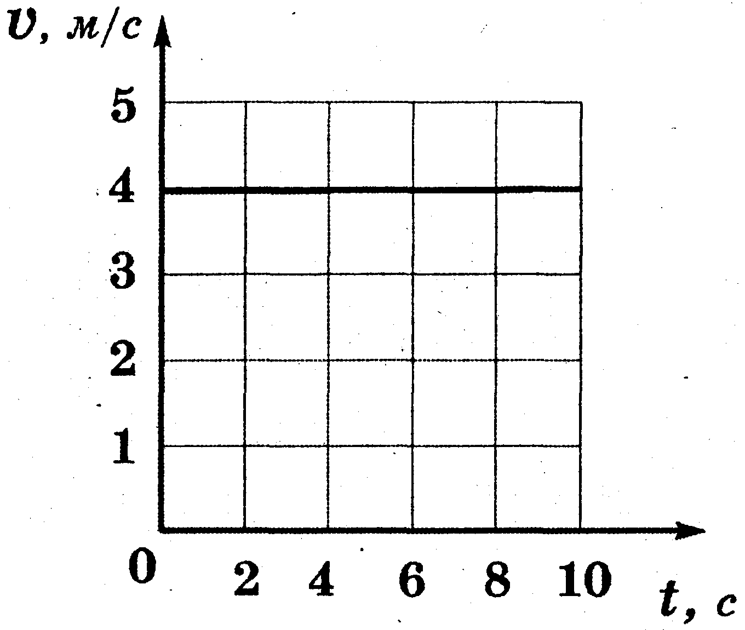

БИЛЕТ 21
1. Равенство работ при использовании простых механизмов. «Золотое правило» механики. Коэффициент полезного действия механизма.
2. Задача на определение взаимодействия тел (инерция)
Всадник быстро скачет на лошади. Что будет с всадником, если лошадь споткнется?

БИЛЕТ 22
1. Энергия. Потенциальная и кинетическая энергия.
2. Задача на условие плавания тел.
Вес тела 6 Н, его объем 400 см³ . Утонет ли тело в воде?

